Федеральное агентство по образованию
Южно-Уральский государственный университет
Кафедра «Прикладная математика и программирование»

Курсовая работа
по дисциплине «Проектирование баз данных»

Выполнила: Майоров М.П.
Группа: ММ-484
Проверила: Оленчикова Т.Ю.
Дата сдачи: 19.12.2016

Челябинск – 2016

Цель работы
Автоматизация продажи билетов кинотеатра.

Инфологическая модель
Компания занимается показом фильмов широкой публике, имеет постоянно обновляющийся набор фильмов с разными возрастными ограничениями и ценой. Имеет несколько кинозалов и способна параллельно транслировать несколько фильмов. Кассир продает билет и фиксирует продажу. В билете указано посадочное место, название фильма, цена и время сеанса. Составитель расписания обновляет набор фильмов и расписание. Менеджер анализирует объем продаж и спрос на фильмы.

Пользователи БД
Менеджер (М),
Кассир (К),
Составитель расписания (С)

Автоматизируемые функции
- Просмотр и продажа билетов на заданный фильм в определенный день (К).
- Составление расписания фильмов (С).
- Отчеты (М)
  - Продажи билетов за определенный период времени.
  - Продажи билетов определенного фильма.

ER-диаграмма
Выделено пять сильных сущностей: «Расписание», «Фильмы», «Залы», «Посадочные места в зале», «Билеты». Отмечены первичные ключи.
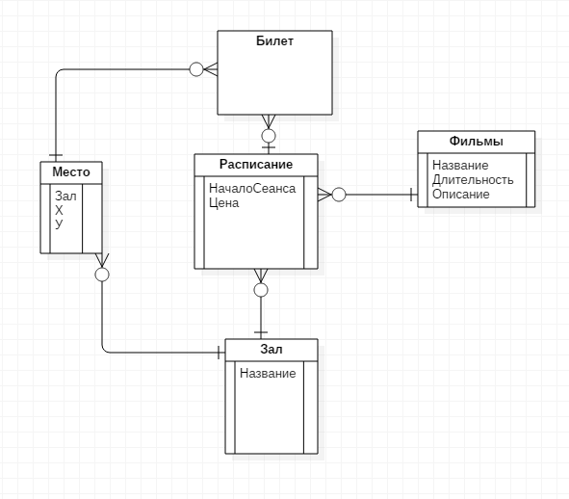
Рис.1 ER диаграмма.

Логическая модель
Выделены следующие таблицы:
- Films(Фильмы)
Имя Атрибута | Тип | Обязат | Значение по умолчанию | Ключевое поле | Ограничения
Film_id | int | not null |  | + | уникальный
Title | nvarchar(50) | not null
LengthInMinute | Int | not null
Description | nvarchar(50) | can null

2) Halls(Залы)
Имя Атрибута | Тип | Обязат | Значение по умолчанию | Ключевое поле | Ограничения
Hall_id | int | not null |  | + | уникальный
HallName | nvarchar(50) | can null

3) PlaceInHall(Место в зале)
Имя Атрибута | Тип | Обязат | Значение по умолчанию | Ключевое поле | Ограничения
PlaceInHal _id | int | not null |  | + | уникальный
Hall_id | int | not null
coordX | Int | not null
coordY | Int | not null

4) Roles(Роли)
Имя Атрибута | Тип | Обязат | Значение по умолчанию | Ключевое поле | Ограничения
Role _id | int | not null |  | + | уникальный
RoleName | nvarchar(10) | not null
RoleLogin | nvarchar(20) | not null
RolePass | nvarchar(20) | not null

5) Schedule(Расписание)
Имя Атрибута | Тип | Обязат | Значение по умолчанию | Ключевое поле | Ограничения
Schedule _id | int | not null |  | + | уникальный
StartTime | Datetime2(7) | not null
Film_id | Int | not null
price | money | not null
Hall_id | int | not null

6) Tickets(Билеты)
Имя Атрибута | Тип | Обязат | Значение по умолчанию | Ключевое поле | Ограничения
Ticket_id | int | not null |  | + | уникальный
Schedule _id | int | not null
PlaceInHal _id | Int | not null

7)Users(Пользователи)
Имя Атрибута | Тип | Обязат | Значение по умолчанию | Ключевое поле | Ограничения
user_id | int | not null |  | + | уникальный
Login | nvarchar(100) | not null
pass | nvarchar(100) | not null
Name | nvarchar(100) | not null
Role_id | int | Can null

Нормализация отношений:
Отношения находятся в 1НФ, так как нет повторяющихся групп данных.
Отношения находятся во 2НФ, так как все атрибуты полностью функционально зависят от первичных ключей.
Отношения находятся в 3НФ, так как нет транзитивных зависимостей атрибутов.
Отношения находятся в НФ Бойса-Кодда, так как детерминанты всех зависимостей – первичные ключи.
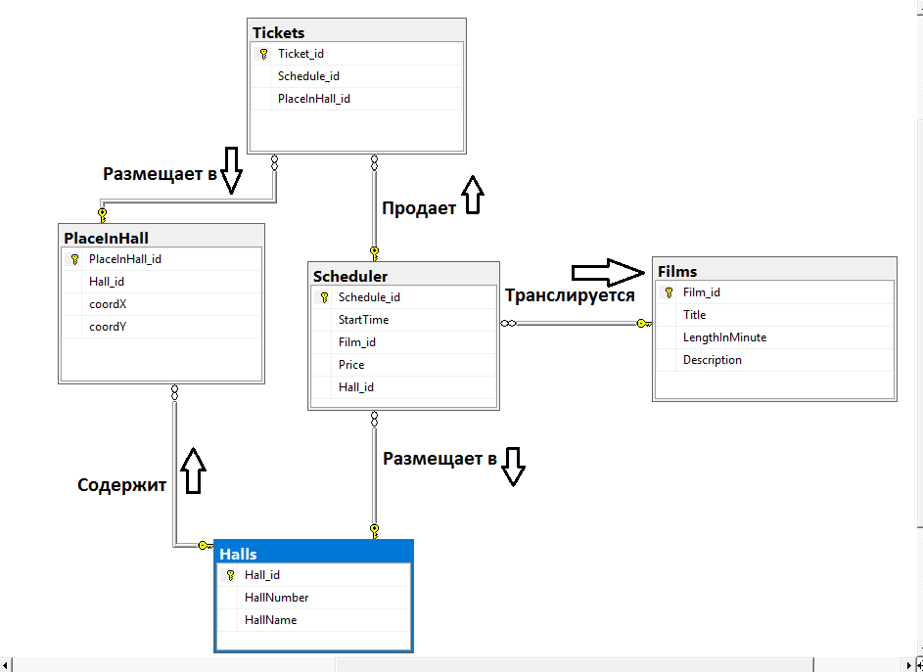
Рис.2 Схема реляц БД

Физическое проектирование
Пользователи БД и права доступа
Хранимая процедура | Manager | Operator | Scheduler
[dbo].[AddFilm] |  |  | execute
[dbo].[AddSchedule] |  |  | execute
[dbo].[DelSchedule] |  |  | execute
[dbo].[GetAllFilms] | execute |  | execute
[dbo].[GetAllHalls] |  |  | execute
[dbo].[GetAllPlaceInHall] |  | execute
[dbo].[GetAllTicketsBySchedule] |  | execute
[dbo].[GetFilmTitleById] |  | execute | execute
[dbo].[GetHallNameById] |  | execute | execute
[dbo].[GetInfoByDate] | execute
[dbo].[GetSchedulersByDate] |  | execute | execute
[dbo].[GetTotalByFilm] | execute
[dbo].[SailTicket] |  | execute

Триггеры
Таблица | Триггер
[dbo].[Films] | [FilmsInsertTrigger]
[dbo].[PlaceInHall] | [PlaceInHallInsertTrigger]
[dbo].[Scheduler] | [ScheduleInsertTrigger]
[dbo].[Tickets] | [TicketInsertTrigger]

Проектирование приложения
Защита базы данных от несанкционированного доступа осуществляется с помощью создания ролей Менеджера, Составителя расписания и Продавца билетов которые имеют определенные права доступа к отдельным хранимым процедурам. Каждый пользователь имеет свою учетную запись на SQL Server, защищенную паролем, для которой определена роль.
Используемые формы:
Для подключения к базе данных
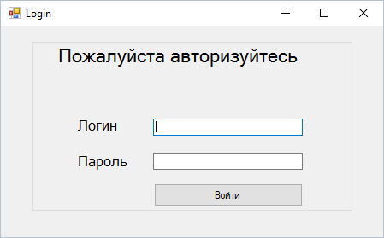
Рис.3 Форма авторизации

Для работы составителя расписания:
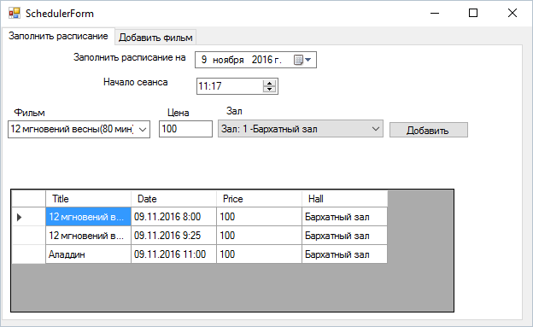
Рис.4 Форма составителя расписания
Для добавления фильма:
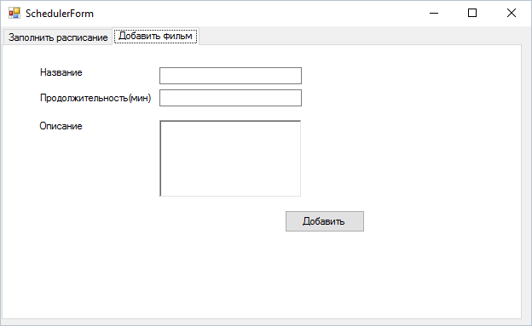
Рис.5 Форма добавления фильма

Для работы менеджера составление отчетов:
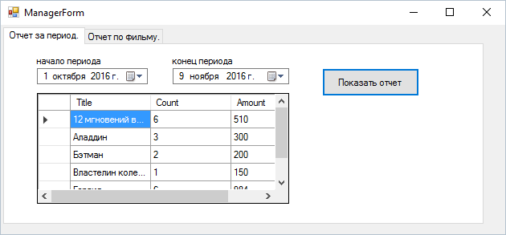
Рис.6 Форма отчета за период

Для работы продавца билетов
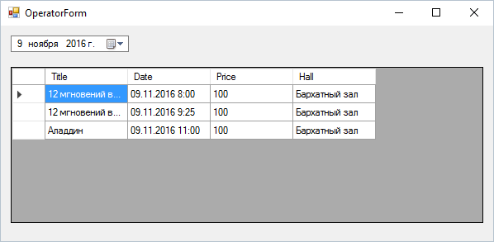
Рис.7 Форма продажи билетов
Продажа билетов:
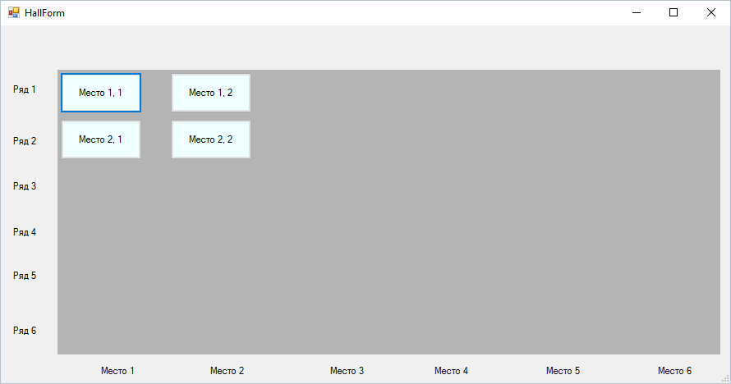
Рис.8 Форма кинотеатра

Описание программы
Программа написана в Visual Studio 2015 на C#. Для создания базы данных использован SQL Server 2008. Для корректной работы программы необходимы: операционная система Windows, разрешение экрана не менее 1000*700. Для создания и хранения базы данных необходим SQL Server 2008.
Назначение программы: организация простой и понятной работы с созданной базой данных.
Инструкция по установке:
1) Создать базу данных
2) Создать учетные записи на SQL Server для работников с соответствующими ролями.

Описание приложения:
При запуске приложения открывается окно подключения, в котором нужно выбрать данные для подключения и нажать «OK». Если данные соответствуют существующей учетной записи, то открывается главное окно для работы.
В окне менеджера появляется две вкладки: «Отчет за период», «Отчет по фильму». На вкладке «Отчет за период» можно запросить информацию всех фильмах в заданный промежуток времени. На вкладке «Отчет по фильму» можно получить полную информацию о фильме, всех продажах, выручке и количестве проданных билетов.
В окне составителя расписания появляется две вкладки: «Заполнить расписание», «Добавить фильм». На вкладке «Заполнить расписание», можно запросить информацию о всех фильмах в заданный день, а также добавить в расписание фильм с автоматической проверкой на пересечение времени. На вкладке «Добавить фильм» можно получить добавить фильм в репертуар. Для этого необходимо заполнить поля Название, продолжительность и описание(опционально).

Вывод
В ходе работы была проанализирована предметная область, разработана база данных и клиентское приложение для кинотеатра.

